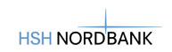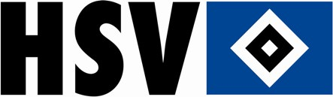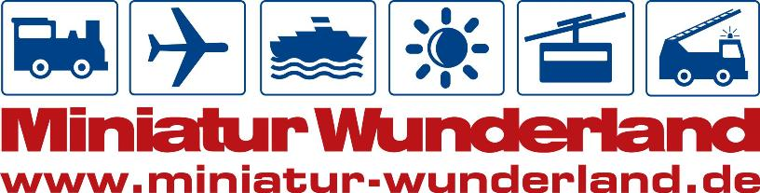

HSH Nordbank Arena: Die Buchstaben sind auf dem Dach

HSV-Spieler Frank Rost weiht Stadionmodell im Miniatur Wunderland ein

Hamburg, 20. August 2007 - 200 Stunden wurde mit Pattex, Pinsel und Pinzette gewerkelt, dann war das Kunststück vollbracht: Die Umbauarbeiten an der HSH Nordbank Arena sind abgeschlossen. Die Modellbauer des Miniatur Wunderlands in der Hamburger Speicherstadt brachten mit ruhiger Hand zusammen, was seit dem Start der neuen Bundesliga-Saison zusammengehört: Fußball-Bundesligist HSV und den Namensgeber der Arena HSH Nordbank.

Zwei blau-weiß-schwarze HSV-Rauten und das Logo von Namensgeber HSH Nordbank mit dem Nordstern prangen jetzt auf dem Dach der Miniatur Arena. „Das Modell gibt einen guten Eindruck davon, wie hervorragend HSV-Raute und HSH Nordbank Logo auch in der Realität wirken werden“, sagt Bernhard Blohm, Leiter Konzernkommunikation der HSH Nordbank, als er heute das Mini-Stadion enthüllte.

Tatsächlich kommen die neuen Logos von Verein und Bank erst in einigen Wochen auf das Dach der echten HSH Nordbank Arena in Hamburg-Bahrenfeld. Beim Enthüllen des Stadion-Modells – mit Champagner, Feuerwerk und Lightshow - halfen HSV-Spieler Frank Rost und Teammanager Marinus Bester. „Mich freut besonders, dass jetzt endlich mal die HSV-Rauten auf dem Stadiondach sind. Außerdem sieht man jetzt, dass sich unsere Farben bestens mit denen unseres neuen Sponsors vertragen“, so Rost.

Für Frederik Braun, der die Umbauarbeiten im Miniatur Wunderland leitete, stand der Umbau des Miniatur-Stadions sofort fest, als er vom Sponsorwechsel gehört hatte. „Seit ich denken kann, bin ich HSV-Fan und immer noch über beide Ohren in meine Heimatstadt Hamburg verliebt“, so Braun. Dass ein Hamburger Unternehmen Namensgeber der Arena werde, habe er „absolut stimmig“ gefunden.

Die etwa zwei Quadratmeter große HSH Nordbank Arena im Miniatur Wunderland entstand im Jahr 2003 in 1200 Arbeitsstunden. Mit 12.000 Besuchern im Stecknadel-Format ist das Stadion ständig ausverkauft. 25 Werktage forderte der Umbau, bei dem neben der Dachbeschriftung auch die Werbung an den Treppen und Wänden des Stadions auf HSH Nordbank umgestellt wurde.

